

Oksana Galeshchuk

Texte lesen und Verstehen…

Укладач: Галещук Оксана Володимирівна
Вчитель Бережанської школи - гімназії ім.Б.Лепкого

Збірничок складається з тематичної добірки текстів та вправ, спрямованих на вироблення навичок і вмінь використовувати лексико-граматичний під час читання та аудіювання. Збірник відповідає вимогам чинної програми з німецької мови (як другої іноземної) для учнів 5-6 класів загальноосвітніх навчальних закладів щодо сфер спілкування, тематики, змісту та країнознавчого характеру запропонованих текстів.
Тексти збірника можна бути використані для самостійної навчальної роботи та для контролю домашнього читання чи аудіювання.
Рекомендовано вчителям німецької мови та учням 5-6 класів загальношкільних шкіл.

Зміст

Вступ………………………………………………………………….4
Klasse 5………………………………………………………………..6
Klasse 6…………………………………………………………........20

Передмова

Підвищення ефективності процесу вивчення іноземних мов передбачає належний контроль успішності учнів. Поруч з традиційними формами контролю все більше місце займають виявлення знань, умінь та навичок з іноземної мови за допомогою тестування. Актуальність тестових завдань полягає в тому, щоб сформувати навички сприйняття німецькомовних текстів, не перекладаючи їх на рідну мову, а також розвивати вміння виділяти головну інформацію. У процесі перевірки рівня володіння іноземною мовою на перший план виступає операційна, практична сторона.
У зв’язку з цим існує необхідність виявити якісні та кількісні особливості сформованого вміння, що найбільш об’єктивно забезпечується засобами тестових технологій . Збірник відповідає вимогам чинної програми з німецької мови (як другої іноземної) для учнів 5-6 класів загальноосвітніх навчальних закладів щодо сфер спілкування, тематики, змісту та країнознавчого характеру запропонованих текстів. Матеріали для аудіювання і читання побудовані на цікавих змістовних текстах, що відповідають психологічним віковим особливостям учнів та їх інтересам.

Klasse 5

Ich bin Ira
Hallo, ich heiße Ira. Ich bin 10 Jahre alt und wohne in Berlin. Ich gehe in die Schule. Ich habe vier Freunde. Sie wohnen in Bonn. Sie sind Schüler. Meine Freunde besuchen Klasse 5a. Tomas und Otto sind fleißig, Peter ist klug, und Anna ist faul.

fleißig – старанний
faulß- лінивий

Aufgaben zum Text
I. Falsch oder richtig?
1. Ira ist 11 Jahre alt.
2. Sie wohnt in Leipzig.
3. Ira geht in die Klasse 5a.
4. Sie hat zwei Freunde.
5. Sie wohnen in Bonn
6. Peter ist klug.
7. Anna ist faul.

II. Wähle die richtige Variante! Kreuze «a»‚«b» oder «c» an!
1. Ira ist  а) 8 Jahre alt  b) 9 Jahre alt  с) 10 Jahre alt | 2. Sie wohnt  a) in Leipzig  b) in Köln  c) in Berlin
3. Sie hat  а) drei Freunde  в) vier Freunde  с) zwei Freunde | 4.) Anna ist  a) faul  b) gut  c) fleißig
III. Beantworte die Fragen!
1. Wie alt ist Ira?
2. Wo wohnt sie?
3. Geht sie in der Schule?

Meinе Freund
Otto ist 9 Jahre alt. Er lebt in Deutschland. Er ist Deutsche. Er wohnt in Berlin. Berlin ist schön. Die Hauptstraße heißt «Unter den Linden». Otto geht in die Schule. Er lernt Deutch und Ukrainisch. Otto hat einen Bruder. Er heißt Tomas. Er geht in die Schule auch. Er lernt gut.

die Hauptstraße – головна вулиця
Unter den Linden – головна вулиця Берліну

Aufgaben zum Text
I. Falsch oder richtig?
1. Otto lebt in der Ukraine.
2. Er wohnt in Bonn.
3.Otto lernt Französisch.
5. Sie hat keinen Bruder.
6. Otto lernt schlecht.
7. Tomas lernt Ukrainisch.

II. Wähle die richtige Variante! Kreuze «a»‚«b» oder «c» an!
1. Otto ist  a) Ukrainer  в) Deutsche  с) Spanier | 2. Er wohnt in  a) Berlin  b) Bremen  c) Dresden
3. Otto geht  а) im Garten  b) in den Park  с) in die Schule | 4.) Sein Bruder heißt  a) Olaf  b)Tomas  c) Peter

III. Beantworte die Fragen!
1. Wie heißt der Junge?
2. Wo wohnt er?
3. Wohin geht Tomas?

Mein Freund ist krank
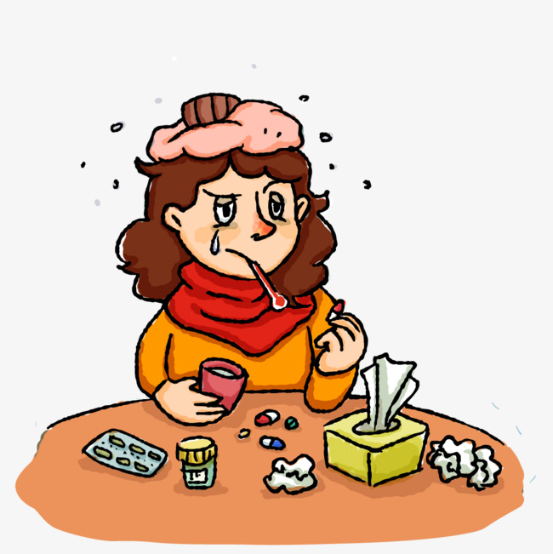
Ich bin Olaf. I habe eine Freundin. Sie heißt Berta. Heute ist meine Freundin Berta nicht in der Schule. Nach der Schule komme ich nach Hause und telefoniere Berta. Schade, aber meine Freundin ist krank. Sie hat Angina und kann nicht sprechen. Ich laufe schnell zu ihr und will ihr helfen. Sie muss Tabletten einnehmen. Jeden Tag besuche ich meine Freundin. In 3 Tage ist Berta wieder gesund. Nun gehen wir beide zur Schule. Berta sagt: «Du bist mein treuer Freund!»

schade – на жаль
Tabletten einnehmen – приймати ліки
treuer Freund – вірний друг

Aufgaben zum Text
I. Falsch oder richtig?
1. Нeute ist meine Freundin Berta nicht in der Schule.
2. Berta hat Grippe.
3. Sie kann nicht sprechen.
4. Ich telefoniere mit ihr nicht.
5. In 4 Tage ist Berta wieder gesund.
6. Ich bin ein echter Freund.
7. Wir gehen beide zur Schule

II. Wähle die richtige Variante! Kreuze «a»‚«b» oder «c» an!
1. Heute ist Berta  a) krank  в) gesund  с) müde | 2. Sie kann… nicht  a) essen  b) sprechen  c) singen
3. Mein Freundin muss  а) Tabletten einnehmen  b) im Bett sein  с) warmen Tee trinken | 4. Ich besuche ihr.  a) zweimal in der Woche  b) jeden Tag  c) am Montag

III. Beantworte die Fragen!
1. Wann telefoniert Olaf mit ihr?
2. Wie oft besucht er Berta?
3. Sind sie echte Freunde?
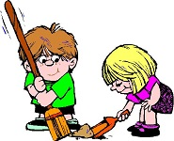
Klassendienst
Ira und Olaf haben heute Klassendienst. Sie besuchen 5a Klasse. Olaf schreibt das Datum an die Tafel. Ira holt noch ein Stück Kreide. Dann gießt sie die Blumen. Olaf öffnet das Fenster und wischt den Staub. Olaf und Ira arbeiten fleißig. Alles ist in Ordnung in der Klasse. Ihr Klassenzimmer ist sauber.

Klassendienst haben – чергувати
der Staub - пил
in Ordnung sein – бути в порядку

Aufgaben zum Text

I. Falsch oder richtig?
1. Das ist Klasse 5a.
2. Olaf gießt die Blumen in der Klasse.
3. Drei Schüler haben Klassendienst heute.
4. Ira wischt den Staub.
5. Alles ist in Ordnung in der Klasse.
6. Die Lehrerin helft die Kinder.
7. Sie öffnet das Fenster.

II. Wähle die richtige Variante! Kreuze «a»‚«b» oder «c» an!
1. Heute haben Klassendienst…
a) Benno und Gabi b) Ira und Olaf с) Silke und Benno
2. Das Datum schreibt…
a) Ira
b) beide
c) Olaf
3. Das Fenster öffnet…
а) Lehrerin в) Olaf с) Ira

4. Ihr Klassenzimmer ist…
a) sauber b) schmutzig c) gemütlich
III. Beantworte die Fragen!
1. Wer schreibt das Datum?
2. Wer holt ein Stück Kreide?
3. Wie arbeiten Olaf und Ira?

Familie Kreuz
Herr und Frau Kreuz wohnen in Berlin. Sie haben 4 Kinder: Monika, Andre, Petra und Lisa. Ihre Tochter Monika wohnt mit ihrem Mann Hans in Bern. Sie haben 2 Kinder: Julia und Tom. Andre wohnt mit seiner Frau in München. Petra ist Studentin. Sie studiert Englisch an der Hamburger Universität. Lisa ist Schülerin. Sie besucht die Schule.
Aufgaben zum Text
I. Was passt zusammen?
1. Herr und Frau Kreuz wohnt… a) wohnt in Bern
2. Sie haben… b) mit seiner Frau in München.
3. Ihre Tochter Monika … c) an der Hamburger Universität.
4. Andre wohnt … d) besucht die Schule
5. Petra studiert … e) in Hamburg
6. Lisa … f) 4 Kinder.
II. Wähle die richtige Variante! Kreuze «a»‚«b» oder «c» an!
1. Herr und Frau Kreuz wohnt … …
a) in München b) in Berlin с) in Hamburg
2. Monika hat
a) 2 Kinder b) 5 Kinder c) 3 Kinder
3. Sie heißen … …
а) Laura und Otto b) Julia und Tom с) Lukas und Inga
4. Andre wohnt
a) mit den Eltern b) mit den Kindern c) mit seiner Frau
5. Petra studiert … …
1 | 2 | 3 | 4 | 5 | 6
a) Englisch b) Mathe с) Chemie
6. Lisa ist…..a) eine Studentin b) eine Schülerin с) eine Lehrerin

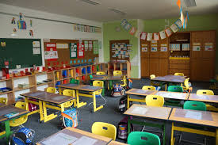
Mein Klassenraum
Mein Klassenraum ist groß und hell. Vorn hängt die Tafel. Links sind zwei Fenster. Rechts ist die Tür. An der Wand hängen Karten und Tabellen. Die Lehrerin steht am Pult. Die Schüler sitzen an den Schulbänken. Auf den Schulbänken liegen ihre Schulsachen: Kulis, Hefte, Bücher, Tagebücher. Die Stunde beginnt.

auf den Schulbänken - на шкільних партах

Aufgaben zum Text
I. Falsch oder richtig?
1. Meine Klasse ist klein.
2. Vorn hängen die Karten.
3. Links sind zwei Fenster.
4. Rechts ist Bücherschrank.
5. Der Lehrerin steht am Pult.
6. Die Stunde ist zu Ende.
7. Vorn hängt die Tafel.

II. Wähle die richtige Variante! Kreuze «a»‚«b» oder «c» an!

1. Rechts ist  a) die Tür  b) zwei Fenster  с) die Tafel | 2. An der Wand hängen  a) Karten  b) Tabellen  c) Karten und Tabellen
3. Die Schüler sitzen  а) in der Klasse  b) im Speiseraum  с) auf dem Hof | 4. Auf den Schulbänken liegen  a) Kulis, Hefte  b) Bücher, Tagebücher  c) Kulis, Hefte, Bücher, Tagebücher

II. Beantworte die Fragen!
1. Wo hängen Karten und Tabellen?
2. Was liegt auf den Schulbänken?
3. Wie ist die Klasse?
Meinе Wochenende
Am Wochenende habe ich keinen Unterricht. Also bin ich frei! Ich stehe um 10. 00 Uhr oder um 11. 00 Uhr auf. Ja, Ich mag lange schlafen. Am Samstag helfe ich meiner Mutter beim Haushalt. Ich spüle Geschirr, putze Schuhe und webe Teppiche. Ich spiele auch mit meiner Katze Lilu. Am Sonntag gehe ich mit der Mutter gewöhnlich ins Theater. Danach spiele ich gern im Hof oder auf dem Spielplatz. Am Abend lese ich gern und sehe fern.

keinen Unterricht haben – не мати занять
beim Haushalt – у домашньому господарстві

Aufgaben zum Text
I. Falsch oder richtig?
1. Am Wochenende habe ich den Unterricht.
2. Also bin ich nicht frei!
3. Ich schlafe lange.
4. Am Samstag helfe ich der Mutter.
5. Meine Katze heißt Diana.
6. Am Sonntag gehe ich ins Theater.
7. Ich spüle Geschirr nicht.

II. Wähle die richtige Variante! Kreuze «a»‚«b» oder «c» an!
1. Ich stehe um …auf  a) 10 Uhr  b) 12 Uhr  с) 13 Uhr | 2. Ich helfe meiner Mutter…  a) beim Kochen  b) beim Haushalt  c) beim Backen
3. Lisa spielt …  а) auf dem Hof  b) im Kinderzimmer  с) in der Küche | 4. Am Abend … sie  a) geht spazieren  b) geht einkaufen  c) seht fern

III. Beantworte die Fragen!
1. Wann hilft sie der Mutter?
2. Was macht sie am Sonntag?
3. Wohin geht Lisa gewöhnlich?

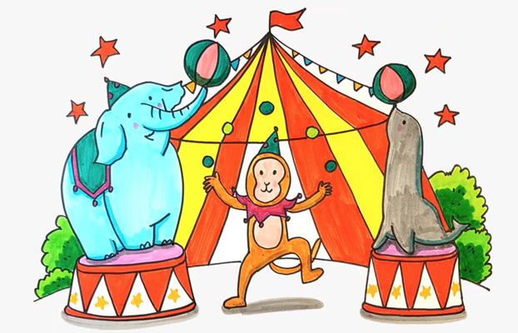
Im Zirkus
Am Wochenende gehen Peter und seine Eltern in den Zirkus. Er mag Zirkus. Peter hat Clowns und Tiere gern. Er seht im Zirkus seine Mitschüler Tomas und Max. Sie sitzen in der ersten Reihe vor der Arena. Sie sind glücklich. Peter hat auch gute Plätze in der zweiten Reihe. Die Aufführung beginnt. Die laute Musik, Clowns und Akrobaten - alles ist wunderschön. Er wartet auf Tiere. Endlich erscheinen sie: die Hündchen Lia und Mini, die Affen Susi und Benni, zuletzt die Elefanten Bimbo und Jambo. Zirkus macht wirklich Spaß.

die Aufführung – вистава erscheinen - з’являтися
zuletzt - наприкінці Spaß machen – приносити задоволення

Aufgaben zum Text
I. Falsch oder richtig?
1. Peter mag Zirkus.
2. Er sitzt in der ersten Reihe vor der Arena.
3. Alles ist super.
4. Die Affen heißen Bimbo und Jambo.
5. Die Aufführung ist langweilig.
6. Zirkus macht er Spaß.
7. Die Musik ist laut.

II. Wähle die richtige Variante! Kreuze «a»‚«b» oder «c» an!
1. Peter mag….  a) Affen  b) Elefanten  с) Clowns und Tiere | 2. Sie haben Platze…  a) in der vierten Reihe  b) in der zweiten Reihe  c) in der ersten Reihe
3. Peter wartet …  а) auf der Tiere  b) auf der Mitschüler  с) auf der Eltern | 4. Zuletzt erscheinen …  a) Hündchen  b) Elefanten  c) Affen

III. Beantworte die Fragen!
1. Was mag er?
2. Wen sieht er im Zirkus?
3. Was macht er dort?
Meine Freundin
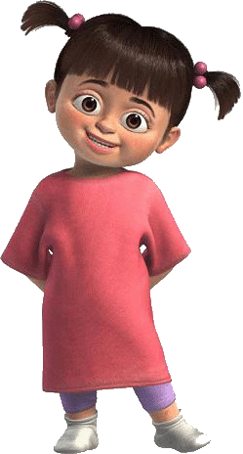
Meine beste Freundin ist Lisa. Sie ist 12 Jahre alt. Lisa ist sehr nett. Sie ist nicht hoch und schlank. Ihr Gesicht ist rund, ihre Augen sind blau. Ihre Haare sind gelockt, lang und blond. Sie trägt oft Jeans, ein T-Shirt oder einen Pullover. Sie ist sportlich und tanzt gut.

beste - найкраща
nett - люб’язна

Aufgaben zum Text
I. Falsch oder richtig?
1. Meine beste Freundin ist Monika.
2. Sie ist 12 Jahre alt
3. Lisa ist sehr nett.
4. Ihre Haare sind glatt.
5. Ihre Augen sind blau.
6. Sie tanzt gut.
7. Sie ist nicht sportlich.

II. Wähle die richtige Variante! Kreuze «a»‚«b» oder «c» an!
- Sie ist ….  a) dünn  b) schlank  с) dick | 2.Ihr Gesicht ist…  a) breit  b) oval  c) rund
3. Lisa trägt oft …  а) einen Rock  b) eine Hose  с) eine Jeans | 4. Das Mädchen ist …  a) sportlich  b) elegant  c) schön

III. Beantworte die Fragen!
1. Wie heißt deine Freundin?
2. Wie alt ist sie?
3. Was trägt sie gern?


Meine Schwester
Meine Schwester heißt Mia. Sie ist 11 Jahre alt. Mia ist unserem Vater ähnlich. Sie ist nicht sehr hoch. Mia hat ein rundes Gesicht, große schöne blaue Augen.
Ihre Nase ist kurz, ihre Wangen sind rund und rot, ihre Ohren sind klein. Sie hat lange helle glatte Haare. Ihr Hals ist lang. Sie mag gute Kleidung. Sie trägt Jeans und T-Shirt gern. Aber manchmal trägt sie das Kleid.

ähnlich sein – бути схожим
manchmal – інколи

Aufgaben zum Text
I. Falsch oder richtig?
1. Meine Schwester heißt Monika.
2. Mia ist seiner Mutter ähnlich.
3. Das Mädchen ist nicht hoch.
4. Mia hat lange helle lockige Haare.
5. Ihr Hals ist kurz.
6. Aber manchmal trägt sie das Kleid.
7. Sie ist 11 Jahre alt.

II. Wähle die richtige Variante! Kreuze «a»‚ «b» oder «c» an!
1. Sie ist ….  a) 15 Jahre alt  b) 19 Jahre  с) 11 Jahre alt | 2.Das Mädchen ist…  a) hoch  b) klein  c) kurz
3. Die Wangen sind …  а) rot  b) klein  с) rund und rot | 4. Seine Augen sind …  a) blau  b) schwarz  c) grün
III. Beantworte die Fragen!
1. Wie ist Mia?
2. Was trägt es manchmal?
3. Hat Mia ein rundes Gesicht?

Meine Katze

Anna hat zu Hause eine Katze. Sie heißt Sima. Sie ist 1 Jahre alt. Sima ist schwarz. Sie kann gut springen und tanzen. Sima ist immer lustig und spielt sehr gern. Sie frisst Fleisch und Fisch gern. Sie trinkt Milch. Sima ist meine Freundin.

Aufgaben zum Text
I. Falsch oder richtig?
1. Ich habe zu Hause einen Hund.
2. Sie ist 6 Jahre alt.
3. Sima kann gut springen.
4. Sie ist immer lustig.
5. Ich mag Sima nicht.
6. Siama mag Fisch.
7. Sie trinkt Milch.

II. Wähle die richtige Variante! Kreuze «a»‚«b» oder «c» an!
1. Anna hat zu Hause…  a) die Kuh  b) die Katze  с) den Bär | 2. Die Katze heißt…  a) Pipi  b) Mimi  c) Sima
3. Sie ist …  а) weiß  b) grau  с) schwarz | 4. Sima … sehr gerne.  a) springt  b) spielt  c) tanzt

III. Beantworte die Fragen!
1. Wie heißt ein Mädchen?
2. Was frisst die Katze gern?
3. Wie ist die Katze?

Lieblingsjahreszeit

Lieblingsjahreszeit von Anna ist der Sommer. Sie mag den Sommer wirklich gern. Anna spielt gern im Hof. Sie badet auch im Fluss und liegt in der Sonne. Anna liebt die warme Sonne. Im Sommer ist das Wetter wunderschön. Sie mag den Regen nicht. Im Sommer hat Anna Ferien, alle drei Sommermonate: Juni, Juli, August. Das ist toll!

in der Sonne liegen - засмагати
Das ist toll! – Це чудово

Aufgaben zum Text
І. Falsch oder richtig?
1. Lieblingsjahreszeit von Anna ist der Winter.
2. Aber sie mag den Sommer auch gern.
3. Anna geht in den Park spazieren.
4. Im Sommer ist das Wetter nicht schön.
5. Anna mag den Regen.
6. Die Ferien dauern 3 Monate.
7. Sie badet auch im Fluss.

II. Wähle die richtige Variante! Kreuze «a»‚«b» oder «c» an!
1.Lieblingsjahreszeit von ist…  a) der Winter  b) der Frühling  с) der Sommer | 2. Anna liebt…  a) warme Sonne  b) einen Fluss  c) einen Wald
3. Im Sommer hat er …  а) die Erholung  b) den Urlaub  с) die Ferien | 4. Das ist …  a) super  b) toll  c) prima

III. Beantworte die Fragen!
1. Welche Jahreszeit ist am liebsten für Peter?
2. Was mag er nicht?
3. Wie heißen Sommermonatе?

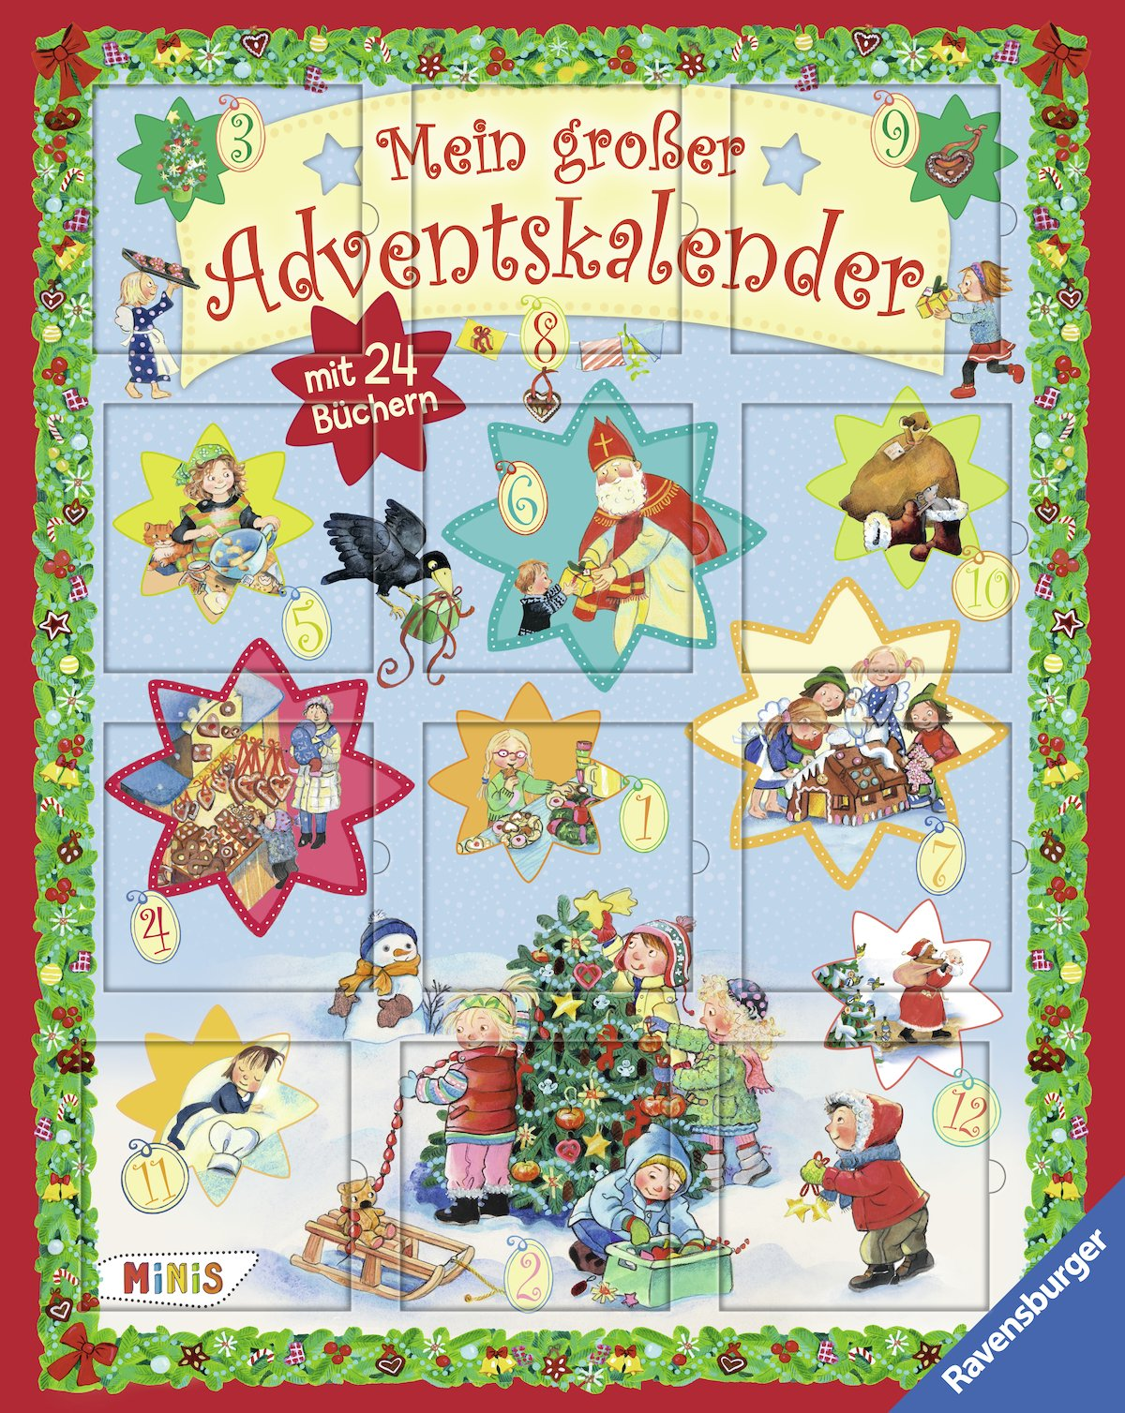
Adventskalender
Jedes deutsche Kind hat einen Adventskalender. Mit Hilfe dieses Kalenders zählen die Kinder die Tage von ersten Dezember bis zum Weihnachtsabend am 24.Dezember. Der Adventskalender hat also 24 Fenster. Jeden Tag öffnen die Kinder ein Fenster im Kalender. Hinter jedem Fenster wartet auf das Kind eine Überraschung: Schokolade, Bonbons und andere Geschenke. Besondere Freude bringen die vier Adventstage - vier Sonntage vor Weihnachten. An jedem Advent zündet man eine Kerze im Adventskranz an.

die Überraschung – сюрприз
die Bonbons- цукерки-льодяники
die Freude- радість

Aufgaben zum Text
І. Falsch oder richtig?
1. Jedes deutsche Kind hat keinen Adventskalender.
2. Der Adventskalender hat also 24 Fenster.
3. Zweimal in der Woche öffnen die Kinder ein Fenster im Kalender.
4. Auf das Kind wartet Süßigkeiten und Geschenke.
5. Besondere Freude bringen die sechs Adventstage.
6. Besondere Freude bringen die vier Adventstage.
7. An jedem Advent zündet man eine Kerze im Adventskranz an.

II. Wähle die richtige Variante! Kreuze «a»‚«b» oder «c» an!
1. Jedes Kind hat…  a) einen Adventskalender  b) ein Notizbuch  с) eine Glückwunschkarte | 2.Adventskalender hat … Fenster  a) 30  b) 24  c) 26
3. Die Kinder öffnet im Kalender.. а)drei Fenster  b)fünf Fenster  с) ein Fenster | 4. Freunde bringen …  a) vier Sonntage vor Weihnachten  b) zwei Sonntage vor Weihnachten  c) drei Sonntage vor Weihnachten

III. Beantworte die Fragen!
1. Was hat jedes deutsche Kind?
2. Was zählen die Kinder mit Hilfe dieses Kalenders vom ersten Dezember bis zum Weihnachtsabend am 24.Dezember?
3. Was ist im Kalender?
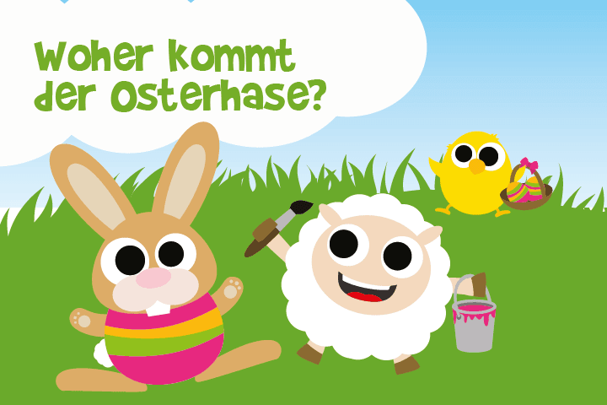
Der Osterhase
Der Osterhase grüßt den Frühling: «Hurra! Hurra! Der Frühling ist da! » Er sammelt alle Eier und bemalt sie mit bunten Farben. Er hat einen kleinen Pinsel und einen großen Malkasten. Die Farben sind wunderschön. Den ganzen Tag und die ganze Nacht arbeitet der Osterhase. Am Morgen versteckt er die bunt bemalten Eier in die Sträucher und Hecken und geht zu Bett. Er will nun schlafen.

der Osterhase – пасхальний заєць
die Hecke - зелена огорожа
die Sträucher - кущі
Aufgaben zum Text
І. Falsch oder richtig?
1. Der Osterhase grüßt den Frühling nicht.
2. Er sammelt alle Eier.
3. Die Farben sind schön.
4. Der Osterhase arbeitet nur 2 Stunden.
5. Dann geht er ins Bad.
6. Er will nun schlafen
7. Er hat einen kleinen Pinsel.

II. Wähle die richtige Variante! Kreuze «a»‚«b» oder «c» an!
1 Der Osterhase grüßt den Frühling…  a) Hallo  b) Hurra  с) Guten Tag | 2. Was macht Osterhase …  a) spielt Fußball  b) isst Möhre  c) bemalt Eier
3. Wie lange arbeitet der Osterhase … а) vier Tage  b) fünf Nachte  с) den Tag und die Nacht | 4. Er versteckt bemalte Eier …  a) ins Bett  b) in die Sträucher und Hecken  c) in den Stiefel

III. Beantworte die Fragen!
1. Was hat der Osterhase?
2. Wohin geht der Osterhase am Morgen?
3. Wer sucht am Morgen die Ostereier?

Klasse 6


Meine Sommerferien
Meine Sommerferien sind schon zu Ende. Im Juni bin ich meistens in einem Ferienlager. Dort treibe ich Sport, bade im Fluss und spiele mit meinen Freunden. Im Juni fahre ich mit meinen Eltern ans Meer. Wir schwimmen und tauchen im Meer, liegen in der Sonne und gehen manchmal in die Berge. Im August bin ich bei meinem Opa. Er lebt auf dem Land und ich helfe dort. Die Sommerferien ist schönste Zeit.

meistens – у більшості випадків
zu Ende sein - закінчуватися
Aufgaben zum Text
І. Falsch oder richtig?
1. Meine Sommerferien beginnen.
2. Im Juni bin ich meistens bei meinem Opa.
3. Im Juni fahre ich mit meinen Eltern ans Meer.
4. Wir gehen manchmal in die Berge.
5. Im August bin ich in einem Ferienlager.
6. Der Opa lebt auf dem Land.
7. Die Sommerferien ist schönste Zeit.

II. Wähle die richtige Variante! Kreuze «a»‚«b» oder «c» an!
1. Ich bin in einem Ferienlager …  a) im Juni  b) im Juni  с) im August | 2. Ich fahre ans Meer mit…  a) der Großeltern  b) meinen Freunden  c) den Eltern
3 Wir gehen in die Berge…  а) oft  b) regelmäßig  с) manchmal | 4. Oft helfe ich …  a) meiner Mutter  b) meinem Opa  c) meinem Vater
III. Beantworte die Fragen!
1. Was macht er im Ferienlager?
2. Was macht er am Meer?
3. Wie sind seine Sommerferien?


Meine Familie
Ich habe eine Familie. Meine Familie ist groß: Vati, Mutti, mein Bruder Peter, Oma, Opa und ich. Mein Vater heißt Tobi und er ist Arbeiter von Beruf. Meine Mutter heißt Anna und sie ist Lehrerin. Mein Bruder Peter ist klein. Er geht in den Kindergarten. Meine Großeltern heißen Andreas und Beata und sie arbeiten nicht. Sie sind Rentnern. Sie leben auf dem Land. Sie arbeiten gern im Garten und im Gemüsegarten.
im Gemüsegarten - на городі
Aufgaben zum Text
I. Falsch oder richtig?
1. Meine Familie ist klein.
2. Mein Vater ist Arbeiter.
3. Meine Mutter ist auch Arbeiterin.
4. Meine Großeltern wohnen auf dem Land.
5. Mein Bruder heißt Klaus.
6. Er geht in den Kindergarten.
7. Mein Vater heißt Tobi.

II. Wähle die richtige Variante! Kreuze «a»‚«b» oder «c» an!
- Meine Familie ist …  а) sehr groß  в) groß  с) klein | 2. Meine Mutter ist …  a) Krankenschwester  b) Bäckerin  c) Lehrerin
3. Meine Großeltern arbeiten…  а) im Garten  b) im Gemüsegarten  с) im Garten und im Gemüsegarten | 4.) Mein Bruder heißt…  a) Peter  b) Otto  c) Niklas

III. Beantworte die Fragen!
1. Wie ist deine Familie?
2. Wo arbeiten deine Еltern?
3. Hast du Geschwister?

Die Schule
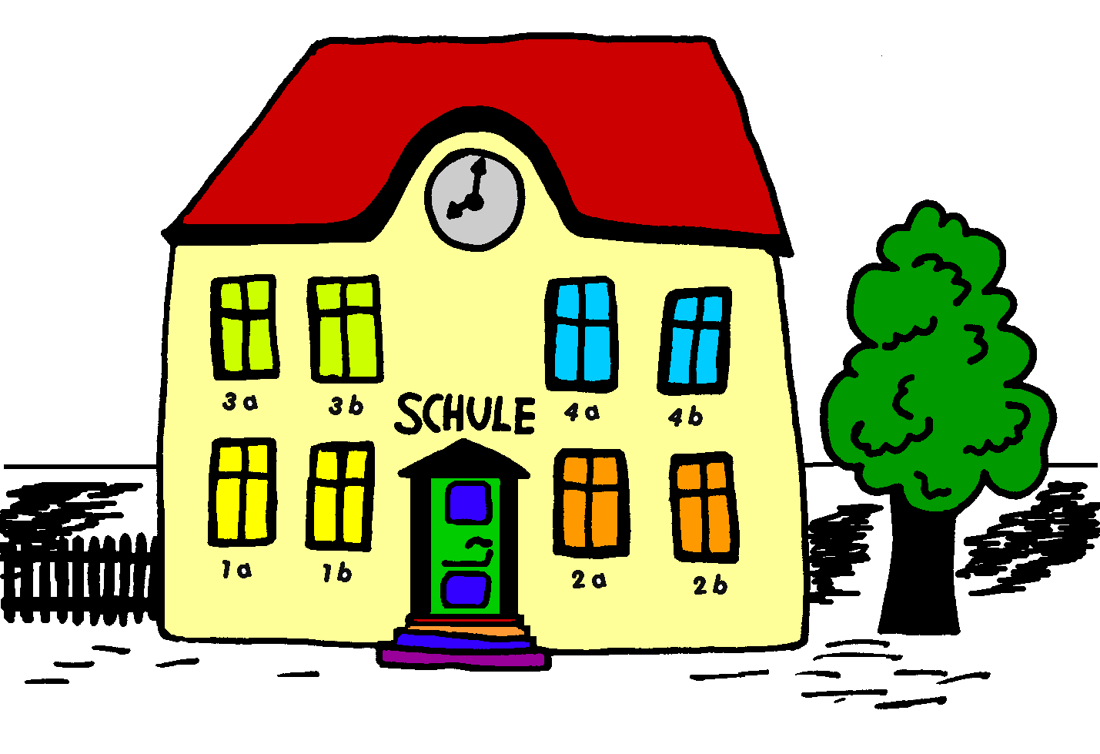
Das ist eine Schule. Sie ist neu und schön. Sie ist in der Gartenstraße 20. Der Schüler und die Schülerin lernen hier. Das sind die Schüler. Sie sind 10 Jahre alt. Sie besuchen 5a Klasse. Der Schüler heißt Paul. Die Schülerin heißt Elsa. Paul und Elsa singen und turnen, lesen und sprechen. Paul liest gut. Elsa schreibt schön. Sie lernt gut und gern.

Aufgaben zum Text
I. Falsch oder richtig?
1. Das ist ein Haus.
2. Die Schule ist groß und schön.
3. Sie sind in der Gartenstraße 20.
4. Die Schüler schlafen hier.
5. Paul und Sabine lernen hier.
6. Die Schüler sind 12 Jahre alt.
7. Sie singen und turnen, lesen und sprechen.

II. Wähle die richtige Variante! Kreuze «a»‚«b» oder «c» an!
1. Die Schule ist…  a) groß und schön  b) neu und schön  с) hell und gemütlich | 2. Hier lernen…  a) Paul und Elsa  b) Elsa und Walter  c) Schüler und Schülerin
3. Paul … gut  а) turnt  b) malt  с) liest | 4. Elsa… schon  a) singt  b) schreibt  c) spricht

III. Beantworte die Fragen!
1. Wie ist die Schule?
2. Wo befindet sich sie?
3. Was macht dort Schüler?

Arbeitstag

Es ist Montag. Mark ist noch zu Hause. Es ist halb 8. Mark steht auf, wäscht sich, zieht sich an. Er frühstückt mit seiner Schwester. Die Eltern sind nicht zu Hause. Mark nimmt seinen Schulranzen und geht in die Schule. Seine Schwester geht auch in die Schule, in die zweite Klasse. Mark hat heute 5 Stunden: Mathe, Sport, Ukrainisch, Geografie.

Aufgaben zum Text
І. Falsch oder richtig?
1. Es ist Sonntag.
2. Mark ist noch zu Hause.
3. Es ist 11. 00 Uhr.
4. Mark frühstückt mit seiner Tante.
5. Seine Eltern sind schon im Büro.
6. Mark hat heute 6 Stunden.
7. Seine Schwester geht auch in die Schule.

II. Wähle die richtige Variante! Kreuze «a»‚«b» oder «c» an!
1. Er geht …  a) im Büro  b) in die Schule  с) im Kindergarten | 2. Mark nimmt …  a) seine Geld  b) seine Kleidung  c) seinen Schulranzen
3. Seine Schwester geht…  а) in die zweite Klasse  b) in die vierte Klasse  с) in die siebte Klasse | 4. Er hat heute …  a) Englisch  b) Sport  c) Deutsch

III. Beantworte die Fragen!
1. Wo ist Mark?
2. Was macht er am Morgen zu Hause?
3. Welche Stunden hat Mark?

Wir fahren zum Picknick

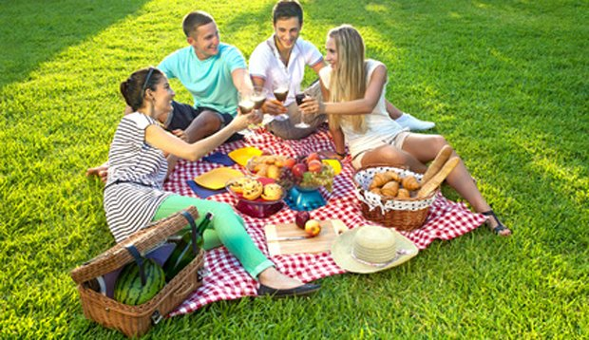
Heute ist Sonntag. Wir fahren zum Picknick. Das ist meine Familie. Das sind mein Vater, meine Mutter, meine und ich. Wir fahren mit dem Auto. Nun sind wir schon am See. Die Sonne scheint, Wasser ist warm, frische Luft! Das ist toll! Wir schwimmen und liegen in der Sonne. Mutti hat einen großen Picknickkorb mit. Da gibt es Brötchen, Kartoffelsalat, Wurst, Limo. Wir essen und trinken. Danach spielen wir. Ich habe einen Papierdrachen mit. Thomas und ich halten die Schnur fest. Vati sagt: «Heute weht ein guter Wind. Lauft immer gegen den Wind». Der Drachen steigt. Super!
danach – після того
der Papierdrachen – паперовий змій
mithaben – брати з собою
festhalten – тримати
Aufgaben zum Text
І. Falsch oder richtig?
1. Es ist Sonntag.
2. Mein Bruder heißt Hänsel.
3. Wir fahren mit dem Zug.
4. Mutti hat einen großen Picknickkorb mit.
5. Heute weht ein guter Wind.
6. Der Drachen steigt nicht.
7. Wir essen und trinken.

II. Wähle die richtige Variante! Kreuze «a»‚«b» oder «c» an!
1. Meine Familie fährt …  a) zum Picknick  b) in die Berge  с) ans Meer | 2. Wir fahren …  a) mit dem Bus  b) mit dem Auto  c) mit dem Rad
- Das Wetter ist…  а) wunderschön  b) schlecht  с) sonnig | 4. Heute weht … Wind  a) ein starker  b) ein schwacher  c) ein guter
III. Beantworte die Fragen!
1. Was haben sie am See?
2. Was ist im Picknickkorb?
3. Was sagt der Vati?
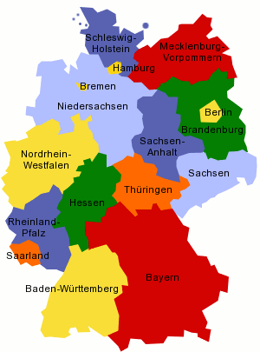
DEUTSCHLAND
Deutschland liegt in Mitteleuropa. In Deutschland leben rund 82 Millionen Einwohner. Die Hauptstadt Deutschlands ist Berlin. Es liegt im Osten Deutschlands. Es gibt viele Großstädte in Deutschland. München, Hamburg und Berlin sind Millionenstädte. Berlin ist am größten. Es gibt viele Flüsse in Deutschland: der Rhein, der Main, die Donau, die Weser, die Elbe und andere. Der Rhein ist am längsten. Er fließt im Westen Deutschlands vom Süden nach Norden. Die Donau ist kürzer als der Rhein. Sie fließt im Süden Deutschlands vom Westen nach Osten.
In Süddeutschland und in Mitteldeutschland gibt es Berge. Deutschland heißt auch die Bundesrepublik Deutschland oder die BRD (ФРН).Sie hat 16 Bundesländer. Die Flagge Deutschlands ist rot-schwarz-gold. Das Wappen Deutschlands ist der Adler.

Aufgaben zum Text

1.Unterstreichen die Wörter, die im Text
Die Einwohner, der Vater, das Zimmer, die Hauptstadt, die Strasse, die Millionenstädte, rot-weiß-rot, die Flagge, das Wappen.

2. Welche Antwort ist richtig?
- Was ist die Bundesrepublik Deutschland?
a)ein Land; b)eine Stadt; c)ein Dorf;
- Wie viele Bundesländer hat die BRD?
a)26; b)16; c)61;
- Wo liegt Deutschland?
a)in Osteuropa; b) in Mitteleuropa; c)in Nordeuropa;
- Wie heißt die Hauptstadt Deutschlands?
a)Berlin; b)Bonn; c) Köln;
- Wie viele Einwohner leben in Deutschland?
a)88 Millionen b)82 Millionen c)18 Millionen
- Welcher Fluss Deutschlands ist am längsten?
a)die Elbe; b)die Donau; c) der Rhein;
- Wo fließt der Rhein?
a)im Süden; b)im Norden; c) im Westen;
3.Beantworte die Fragen.
- Wo liegt die Bundesrepublik Deutschland?
- Wie viele Bundesländer hat sie?
- Wie heißt die Hauptstadt Deutschlands?
- Wie viele Einwohner leben in der BRD?
- Welche Flüsse gibt es in Deutschland?
- Gibt es Berge in Deutschland?

Martas Geschenke

Marta hat heute Geburtstag.
- Mami! Wer kommt zu meiner Geburtstagspartу? Kommen auch mein Patenonkel und meine Patentante?
- Ja, liebes Kind. Sie kommen unbedingt.
Wirklich, beide kommen. Die Patentante bringt eine große Puppe mit. Der Patenonkel schenkt Marta eine schöne Armbanduhr.
- Du wirst 12 Jahre alt, nicht wahr? Also, du brauchst schon eine Uhr.
Marta freut sich sehr. Sie sagt: «Vielen Dank für ihre Geschenke».

der Patenonkel - хрещений
die Patentante - хрещена
unbedingt - безумовно
die Armbanduhr – ручний годинник

Aufgaben zum Text
І. Falsch oder richtig?
1. Marta hat heute Geburtstag.
2. Der Patenonkel und die Patentante kommen zur Geburtstagspartу.
3. Die Patentante bringt Lego-Bausteine.
4. Der Patenonkel bringt eine Puppe.
5. Marta ist 10 Jahre alt.
6. Sie freut sich sehr.
7. Marta ist schon 12.

II. Wähle die richtige Variante! Kreuze «a»‚«b» oder «c» an!
1. Marta sagt:  a) «Vati!»  b) «Mami!»  с) «Oma!» | 2. Sie kommen …  a) unbedingt  b) niemals  c)vielleicht
3. Der Patenonkel schenkt …  а) eine Puppe  b) Lego-Bausteine  с) eine Atmbanduhr. | 4. Sie sagt…  a) nichts  b) danke schön  c) super
III. Beantworte die Fragen!
1. Was feiert Marta?
2. Wie alt ist sie?
3. Wem dankt Marta?
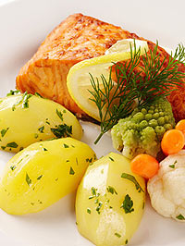
Das Mittagessen
- Mami, wir sind hungrig. Ist das Mittagessen schon fertig?
- Ja, an den Tisch, bitte, Pablo!
- Ich bin da. Aber ich habe keinen Hunger.
- Na, der Appetit kommt beim Essen.
- Was gibt es zum Mittagessen?
- Maissuppe und Schnitzel mit Kartoffelsalat.
- Und zum Nachttisch?
- Einen Bananenkuchen.
- H- m – m ! Das ist aber lecker.
- Ich weiß, dass du, Pablo, ein richtiger Nascher bist.
- Oh, ich bin auch durstig.
- Eine Cola, ein Mineralwasser oder eine Limonade?
- Eine Cola, bitte.

Der Appetit kommt beim Essen – Апетит приходить під час їжі.
die Maissuppe – кукурудзяний суп
lecker - апетитний
der Nascher – солодкоїжка
durstig sein – відчувати спрагу
Aufgaben zum Text
І. Falsch oder richtig?
1. Wir sind saftig.
2. Aber Pablo hat keinen Hunger.
3.Zum Mittagessen sind Fischssuppe und Schnitzel mit Kartoffelsalat.
4. Zum Nachttisch ist einen Apfelkuchen.
5. Pablo ist ein richtiger Nascher.
6. Pablo trinkt eine Limonade.
II. Wähle die richtige Variante! Kreuze «a»‚«b» oder «c» an!
1. Das Mittagessen ist…  a) salzig  b) fertig  с) heiß | 2. Er ist …  a) im Flur  b) in der Küche  c) da
3. Der Bananenkuchen ist …  а) lecker  b) sauerer  с) süßer | 4. Pablo ist…  a) Faulpelz  b) Zauberer  c) Nascher

III. Beantworte die Fragen!
1. Was kommt beim Essen?
2. Was ist zum Nachttisch?
3. Was trinkt Robi?
Berliner Tierpark
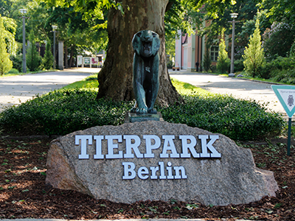
In Berlin gibt es einen großen und schönen Tierpark. Er liegt im Stadtzentrum, in der Nähe vom Alexanderplatz. Es gibt hier einen großen Kinderpark mit Jungbären. Die kleinen Bären spielen wie auf einem Spielplatz. Im Alfred-Brehm–Haus leben Tiger, Löwen, Pumas, Jaguare, Leoparden, Papageien, Kolibris, Flamingos. Hier sind auch große Aquarien mit schönen Fischen. Da steht auch ein Glashaus. Im Glashaus wachsen Palmen, Orchideen, Bambus und andere Pflanzen. Es gibt hier viele Wasserbecken mit Eisbären, auch mit Krokodilen.

das Glashaus - теплиця
der Wasserbecken – басейн

Aufgaben zum Text
І. Falsch oder richtig?
1. In Berlin gibt es einen kleinen und schönen Tierpark.
2. Er liegt im Stadtzentrum.
3. Es gibt hier einen großen Kinderpark mit Jungbären.
4. Hier sind auch große Aquarien mit schönen Orchideen.
5. Da steht auch ein Glashaus.
6. Es gibt hier viele Wasserbecken mit Tiger.
7. Im Glashaus wachsen Palmen.

II. Wähle die richtige Variante! Kreuze «a»‚«b» oder «c» an!
1. Der Tierpark liegt … a) vom Alexanderplatz b) vom Rathaus с) von der Nikolauskirche | 2. Es gibt einen großen Kinderpark…  a) mit Pumas  b) mit Leoparden  c) mit Jungbären
3. Palmen wachsen …  а) im Garten  b) im Glashaus  с) im Wald | 4. Es gibt hier viele Wasserbecken …  a) mit Eisbären und Fischen  b) mit Eisbären und Krokodielen  c) mit Krokodielen und Kolibris

III. Beantworte die Fragen!
1. Wie heißt der bekannte Berliner Zoo?
2. Welche Tiere leben im Alfred-Brehm–Haus?
3. Was wäscht im Glashaus?

Meine Heimatstadt

Ich heiße Daniel. Ich lebe in Deutschland. Meine Heimatstadt ist Berlin, die deutsche Hauptstadt. Sie liegt in Ostdeutschland. Hier wohnen über 3 Millionen Menschen. Viele Touristen besuchen diese schöne Stadt. In Berlin gibt es viele Sehenswürdigkeiten. Das Sуmbol der Stadt ist das Brandenburger Tor. Nicht weit von dem Tor ist Reistag, dort sitzt das deutsche Parlament Am Brandenburger Tor beginnt die Berlins Hauptstraße, sie heißt «Unter den Linden». Hier ist auch Humbold-Universität. Der bekannteste Platz in Berlin ist der Alexanderplatz. Am Alex steht ein großer Fernsehturm. Man kann mit dem Lift auf den Turm steigen und oben auf die Stadt sehen.

der Osten - схід
die Sehenswürdigkeiten - визначні пам’ятки

Aufgaben zum Text
І. Falsch oder richtig?
1. Ich lebe in Deutschland.
2. Meine Heimatstadt ist Bonn.
3. Die Touristen besuchen diese schöne Stadt nicht.
4. In Berlin gibt es viele Sehenswürdigkeiten.
5. Neben dem Tor ist Reistag.
6. Der bekannteste Platz in Berlin ist der Alexanderplatz.
7. Das Sуmbol der Stadt ist nicht das Brandenburger Tor.

II. Wähle die richtige Variante! Kreuze «a»‚«b» oder «c» an!
1. Berlin liegt … a) im Osten b) im Westen с) im Norden | 2. Hier wohnen… Menschen  a) über 5 Millionen  b) über 4 Millionen  c) über 3 Millionen
3. Am Brandenburger Tor beginnt …  а) die Hauptstraße Berlins  b) der Hauptfluss Berlins  с) der Hauptplatz Berlins | 4. Am Alex steht …  a) alter Reistag  b) großer Fernsehturm.  c) bekannte Nikolauskirche

III. Beantworte die Fragen!
1. Wie viel Touristen besuchen Berlin?
2. Gibt es in Berlin Sehenswürdigkeiten?
3. Wo ist Humbold-Universität?

Використана література

- Кульчицька О. Я. Deutsch.Texte zum Hörverstehen. – Тернопіль:
Мандрівець, 2008
2. Книга для читання. До підручника німецької мови «Hallo,
Freunde» 6(2); авт. Сотникова С. І, Білоусова Т.Ф. – Х: Ранок,
2006
3. Німецька мова. «Hallo, Freunde» 5 (1); авт. Сотникова С. І.,
Гоголєва Г. В. – Х: Ранок, 2013
4. Німецька мова. «Hallo, Freunde» 6 (2); ; авт. Сотникова С. І.,
Гоголєва Г. В. . – Х: Ранок, 2014
5. Німецька мова в школі . Науково-методичний журнал. – Х:
Основа, 2015-2016

